# Proposal zur Bachelorarbeit

## Emulation eines Kurbelwellenwinkelsensors eines Ottomotors

## Einleitung

In Geräten mit kosteneffizienten Motoren werden gerne Ottomotoren mit Vergaser verbaut. Wenn die Motoren hochwertiger werden und eine Lichtmaschine bekommen, nutzen sie meistens eine Hochspannungskondensatorzündung. Diese verschiebt drehzahlabhängig den Zündzeitpunkt. Um die Effizienz eines solchen Motors zu erhöhen, gibt es mehrere Möglichkeiten:

1. Erhöhung des Drucks in der Brennkammer
   1. Über Erhöhung der motorspezifischen Verdichtung
   2. Über Vorverdichtung der Luft mit einem Turbolader oder Kompressor
2. Optimierung des Luftbenzin Gemisches
   1. Über eine elektronische Einspritzanlage mit Lambdaregelung (closed loop)
3. Optimierung des Zündzeitpunkts
   1. Über das Erheben weiterer Parameter zum Abschätzen des Brennkammerdrucks und verschieben des Zündzeitpunkts

Bei einer Erhöhung des Brennkammerdrucks sollte der Zündzeitpunkt mit angepasst werden, um Selbstzündungen (Klopfen) zu vermeiden. Und bei der Verwendung eines Turbos wird es attraktiv, den Vergaser durch eine Einspritzanlage zu ersetzen, da sich im Ansaugtrakt ein Überdruck bildet.

## Theoretische Grundlagen

Die Hochspannungskondensatorzündung hat einen Sensor an der Lichtmaschine, der mit einem festen Winkel der Kurbelwelle vor dem oberen Totpunkt ein Signal gibt. Drehzahlabhängig wird dieses Signal über einen Schaltkreis verschoben und daraus wird ein Impuls an die Zündspule generiert, der von dieser zu Hochspannung transformiert wird und dann den Zündfunken gibt. Da der Druck im Brennraum stark variieren kann durch verschiedene Drosselklappenstellungen und Turboladerdrehzahlen, muss auch der Zündzeitpunt vom Motorsteuergerät angepasst werden. Dabei ist es wichtig, dass der Winkel der Kurbelwelle präzise messbar ist und nicht nur einmal vor dem oberen Totpunkt abgefangen wird

## Problembeschreibung und Ziele

Das Ziel ist es, ein freiprogrammierbares Steuergerät auf einem Einzylinder Turbomotor mit elektronischer Einspritzung zu verwenden. Da diese Motoren als Vergaser-Motoren entwickelt sind haben sie nur eine sehr unpräzise Art den Kurbelwellenwinkel zu messen. Dabei gibt es einen Magnetkontakt an der Lichtmaschine, der ein Rechtecksignal erzeugt, dass immer 15° vor dem oberen Totpunkt des Motors eine Flanke hat. Dieses Signal ist nur ausreichend, wenn der Zündzeitpunt nicht nach vorne verlegt werden soll. Um das Problem zu umgehen, wird eine Sensorik entwickelt, die den Drehwinkel der Kurbelwelle über die Ausgangspannung der Lichtmaschine ermitteln kann. Die Lichtmaschine erzeugt je nach Motor entweder einen Wechselstrom oder Drehstrom. Dieser wird später gleichgeregelt und durch eine Kapazität (meistens die Fahrzeugbatterie) geglättet. Aus dem Wechsel- oder Drehstrom lässt sich die genaue Stellung der Kurbelwelle ableiten unter Berücksichtigung der periodischen Verbraucher wie z.B. Zündung und Einspritzdüse. Die Zündanlage braucht brennkammerdruckabhängig Strom und ist damit komplex abzuschätzen.

## 1P54FMI

Bei dem genutzten Motor handelt es sich um einen Viertaktottomotor mit einem Zylinder und zwei Ventilen. Der Motor hat eine nasse Kupplung und ein Viergangschaltgetriebe. Da der Motor für Vergaser als Gemischaufbereitung und CDI Zündanlage entwickelt wurde verfügt er nicht über einen Sensor für Position der Nockenwelle oder der Kurbelwelle. Der Motor hat auch keinen elektrischen Anlasser und eine Wechselstromlichtmaschiene mit Zündkontakt. Der einzige sonstige Sensor ist der Sensor für den Leerlauf im Getriebe. Dieser ist aber nicht für die Motorsteuerung notwendig. Da der Motor nur 124ccm Hubraum hat lässt er sich über 10.000 U/min drehen.

## Speeduino

Als Motorsteuerung soll ein freiprogrammierbares Steuergerät auf Basis eines Arduino Mega 2560 (Atmel ATmega2560) zum Einsatz kommen. Dieses hat den Vorteil, dass der Programmcode komplett offen ist und dass es alle benötigten Features des Fahrzeugs abdeckt. Dabei ist es noch eine verhältnismäßig kostengünstige Lösung.

## Modifikationen am Motor

Der Motor hat einen der kleinsten Turboladern bekommen, die aktuell erhältlich sind. Die Einspritzanlage stammt von einer Honda CB125F JC40 bekommen. Zudem ist eine LSU4.9 Breitbandlambdasonde im Abgasstrang um den Sauerstoffgehalt in den Abas zu messen. Desweiteren wurde ein Ölkühler verbaut und eine spezielle Ölversorgung für den Turbolader konstruiert.

## Kurbelwellenwinkelmessung

Für die Schätzung des Kurbelwellenwinkels an der Lichtmaschine wird ein Atmel Attiny13b genutzt. Dieser kann mit einem Takt von 200MHz am ADC mit je 13 Takte pro Messung Spannungen von 0V bis 5V mit 10 Bit messen. Das entspricht 65µs pro Messung. Wenn der Controller mit 20MHz läuft hat er c.a. 650Takte Zeit das Messergebnis zu verarbeiten. Dabei braucht er eine Leistung von c.a. 72mW. Wenn der Motor mit 11.000U/Min auf der geplanten Maximaldrehzahl läuft entspricht das 183U/s und somit einer dauer jeder Umdrehung von 5,45 ms. In der Zeit schafft es der Controller 84 Messungen zu machen.

Bei dem Messungssystem handelt sich es um ein closed-loop System, bei dem der Eingang nicht direkt von dem Ausgang beeinflusst wird.

## Wasted Spark/Wasted Injection

Ein Viertaktottomotor hat jede 2 Kurbelwellenumdrehungen eine Nockenwellenumdrehung, das heißt die Vorgänge im Motor wiederholen sich jede zweite Kurbelwellenumdrehung. Bei einem System, dass nur an der Kurbelwelle Sensoren hat ist es also nicht möglich herauszufinden, in welcher Phase sich der Motor befindet, da es zu jeder Kurbelwellenstellung 2 Mögliche Nockenwellenstellungen gibt.

|  |  |  |
| --- | --- | --- |
| Kurbelwellenwinkel | Takt | Aufgabe des Steuergeräts |
| 0°-180° | Ansaugtakt | Einspritzen |
| 180°-360° | Verdichtungtakt | 300°-355° Zünden |
| 360°-540° | Arbeitstakt |  |
| 540°-720° | Ausstoßtakt |  |

Dabei gilt zu beachten. Dass der Zündzeitpunkt nicht so liegen darf, dass das Einlassventil offen ist und sich schon Frischgas im Zylinder befindet, da es in diesem Fall zu Fehlzündungen kommt. Aus nutzen von Wasted Spark entstehen erstmal keine Nachteile bis auf einen erhöhten Verschleiß an der Zündkerze. Beim Einspritzen verliert man die Möglichkeit eine große Ventilüberschneidung zu fahren, da dabei sonst Kraftstoff in den Abgastrakt gelangt. Das senkt die Effizienz des Motors.

## Messwerte des Motors

Bei der Messung von dem Kurbelwellenwinkel wir davon ausgegangen, dass die Lichtmachine eine Sinusförmige Spannung abgibt und mit zwei Perioden je Umdrehung. Die Amplitude wird bis zu 16V betragen und je nach Drehzahl des Motors variieren.

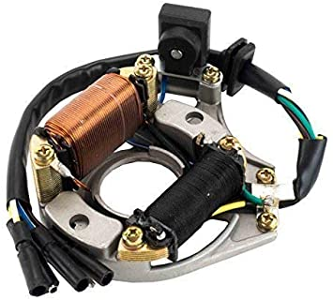

Abbildung : Wechselstromlichtmaschine eines Lifan 1P54FMI

Es gibt noch dir Möglichkeit einer genaueren Messung mit der Lichtmachschiene von dem Motormodell mit mehr Leistung und Hubraum. Diese Lichtmaschine hat mehr Spulen und somit eine höhere Frequenz. Dabei verringert sicher der Einfluss der Verbraucher auf die Messung und macht die Daten damit besser. Auf der Anderen Seite verringert sich die Anzahl der Samples pro Amplitude, was zum Problem werden kann bei hohen Drehzahlen.

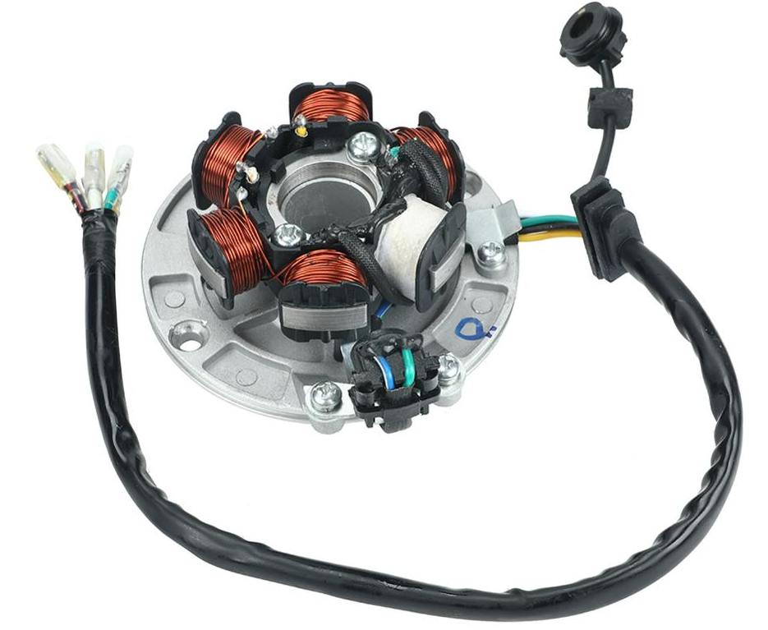

Abbildung : Lichtmaschiene eines Lifan 1P55FMJ (Passt auch für einen 1P54FMI)

Bei der folgenden Abbildung ist der erwartbare Spannungsverlauf ohne Verbraucher zu sehen $$V_{AC}=\sin\left(α\right)*V_{CC}$$

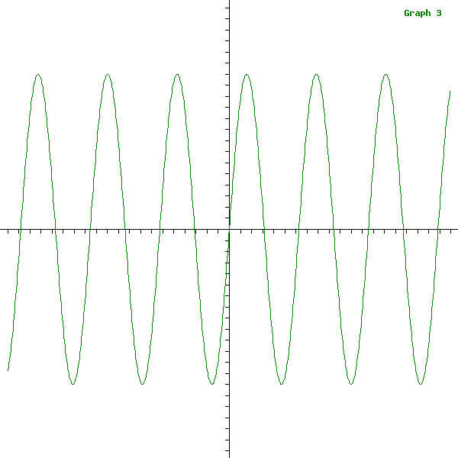

Abbildung : Sinuswechselspannung

Davon wird je ein Kontakt mit einem Spannungsteiler an einen GPIO des Microcontrollers angeschlossen und es lässt sich jeweils eine halbe Welle messen. 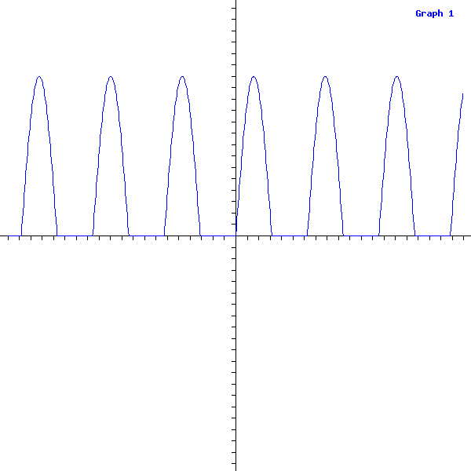

Abbildung : Positiver Teil einer Sinuswechselspannung

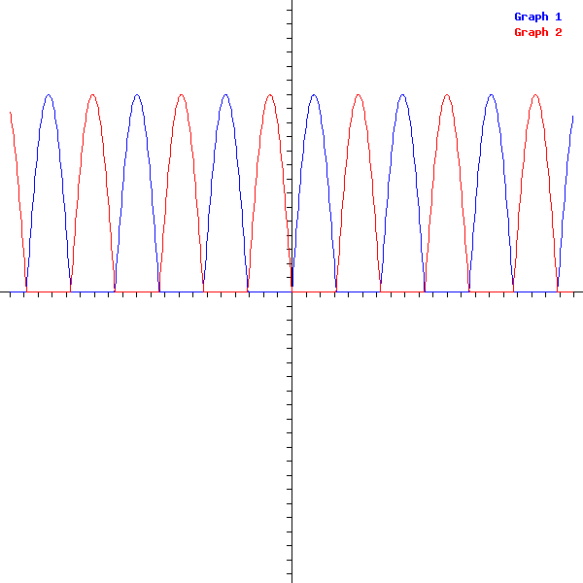

Abbildung : Positiver und negativer Teil einer Sinuswechselspannung gleichgerichtet

$$V_{GPIO0}=\sin\left(α\right)*\frac{sign\left(\sin\left(α\right)\right)+1}{2}*V_{CC}$$

$$V_{GPIO1}=\sin\left(α\right)*\frac{sign\left(\sin\left(α\right)\right)-1}{2}*V_{CC}$$

Ein dritter GPIO bekommt den Zündkontakt um den genauen Winkel errechnen zu können. Dieser Empfängt das Rechtecksignal des Hallsensors des Zündkontakts. Über diesen Messerwert bekommt der Sensor die Möglichkeit die Verbraucher abzuschätzen. Zusätzlich erhöht sich die Präzision der Messung. Später wird es möglich über die Winkelgeschwindigkeit die Nockenwellenstellung zu messen, da der Motor bei den Takten mit offenen Ventilen messbar anders verhält wie bei den Takten mit geschlossenen Ventilen.

Vorraussichtlich werden PB2, PB3 und PB4 für das auslesen verwendet.

## Quellen:

<https://www.amazon.de/-/en/Monkey-125-Alternator-Ignition-Stator/dp/B075MDVVZF>

<https://www.aliexpress.com/item/4001119100283.html?spm=a2g0o.cart.0.0.76793c00wxT11b&mp=1>